Филина Татьяна Николаевна
учитель начальных классов МБОУ ПСОШ № 2 им. М.Ф. Тихонова
г.о. Королёв Московская область

Технологическая карта урока по учебному предмету «Литературное чтение» в 1-ом классе на тему «Загадки. Песенки».
Тип урока: | комбинированный
Авторы УМК: | Л.Ф. Климанова, В.Г. Горецкий, М.В. Голованова и др.
Цели урока: | создать условия для формирования умения находить сходство и  различие между произведениями разных жанров литературы;  воспитывать интерес к устному народному творчеству.
Планируемые образовательные результаты (личностные, метапредметные, предметные): | предметные: умение слушать и читать произведения устного  народного творчества, сочинять загадки или потешки и придумывать  к ним иллюстрации, определять жанр и тему произведения;  личностные: познавательный интерес к изучению произведений  устного народного творчества; умение оценивать свои  эмоциональные реакции на произведения фольклора;  метапредметные:  - познавательные: умение осознанно и произвольно  выстраивать речевое высказывание в устной форме;  умение отгадывать загадки;  - регулятивные: умение планировать свои действия  в соответствии с поставленной задачей и условиями  её реализации, оценивать результат своих действий;  - коммуникативные: умение высказывать свою точку зрения.
Оборудование: | учебник «Литературное чтение. 1 класс»; карточки с загадками;  кроссворд; изображение сороки.
Образовательные ресурсы: | https://resh.edu.ru/subject/lesson/3892/train/293797/;

Технологическая карта урока

I. Актуализация знаний.

- Давайте вспомним, какую сказку читали на прошлом уроке. (Сказка «Рукавичка»).
- Кто автор этой сказки?
- Чему учит нас сказка «Рукавичка»?
(На доске записаны опорные слова, которые помогут пересказать сказку.)
- Кто хочет рассказать сказку?

II. Постановка цели урока.
- На доске висят картинки. Прочтите слова по первым буквам названий изображённых предметов.

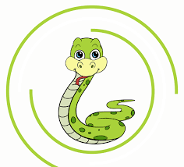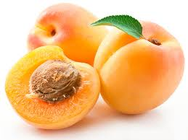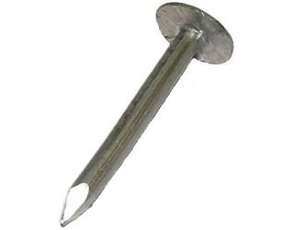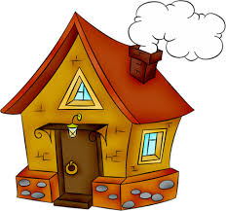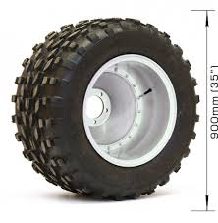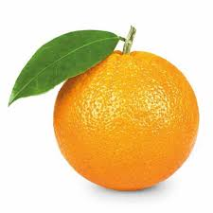

Ответ: ЗАГАДКА

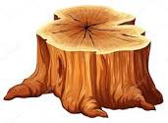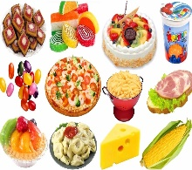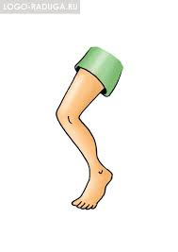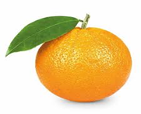

Ответ: ПЕСЕНКА

- Какие слова у вас получились?
- Вы знаете, что такое загадки? Любите ли вы их разгадывать?
- А петь песенки любите? Какие песни нравятся?
- Кто догадался, с какими произведениями будем сегодня работать?
- Что вы хотите нового узнать про загадки и песенки?

III. Изучение нового материала.
1. Отработка навыка чтения.
- Прочтите на одном выдохе слоги:
рна-рно-рны-рну-рнё
рта-рто-рты-рту-ртё
рка-рко-ркы-рку-ркё

Физкульминутка. Зайцы бегали в лесу, (бег на месте)
Повстречали там лису (повилять «хвостиком»)
Прыг-скок, прыг-скок, (прыжки на месте)
Убежали под кусток. (присесть)

2. Чтение загадок. Анализ и сравнение.
- Откройте учебник на с. 42.
- Прочитайте первую пару загадок.
- О чём эти загадки? (О Луне).
- С какими предметами сравнивается Луна? (Тарелка, коньки).
- Какое сравнение вам больше нравится? Почему?
- Прочтите следующую пару загадок.
- О чём эти загадки? (Деревья).
- Как вы узнали, как догадались?
- Какие действия предмета описываются в загадках? (Веселит, холодит, питает, согревает, надевает, снимает).
- С чем сравнивается листва (крона) дерева во второй загадке? (С шубой).
- Кто может объяснить, что же такое загадка? (Предположения детей).
Загадка — это небольшое произведение устного народного творчества в стихах или прозе, в котором признаки
отгадываемого предмета зашифрованы. Многие загадки построены в виде вопросов.
Проводится аналогичная работа с оставшимися загадками.
- Прочтите загадки, построенные в виде вопросов. (Одна на с.42, вторая на с.43).
3. Игра «Кто это? Что это?
- Отвечайте быстро, кто это или что это:
- вкусный, алый, сочный;
- холодный, белый, пушистый;
- спелое, зелёное, сладкое;
- рыжая, хитрая, умная.

4. Сочинение загадок.
- Мы с вами определили, что такое загадка.
- Чтобы сочинить загадку, надо определить главные признаки предмета, подумать над вопросами: кто? какой? на что похож?
что делает?
Учитель демонстрирует изображение сороки.
- Попробуем вместе сочинить загадку о сороке.
- Рассмотрите изображение сороки. 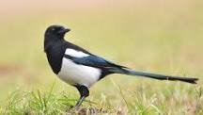
- Каковы особенности её окраски? (Белые бока, длинный хвост, чёрная окраска туловища).
- Какие особенности её поведения можете назвать? (Много говорит, стрекочет).
- Можно сказать, что она разносит новости по лесу.

Запись загадки, придуманной детьми, на доске:
Кто по лесу летает,
Сплетни собирает,
По лесу разносит? (Сорока).

Физкультминутка:
потягивание кошечки
Исходное положение: сидя на стуле парты, прогнуться в пояснице, кисти к плечам. Вдох – потянуться, руки вверх,
кисти расслаблены. Выдох – кисти к плечам, локти свести вперед.
IV. Закрепление изученного.
Чтение народных песенок.
- Откройте учебник на с.45 и прочитайте самостоятельно народную песенку «Идёт матушка Весна».
- Как в песенке названа весна? Почему? (Матушка. Объяснение детей).
- Объясните значение выражений:
Отворяй-ка ворота – открывай ворота.
Солнце в терем приглашай – открывай окна.
Белый снег сошёл – снег растаял.
- Прочтите зашифрованные слова справа налево:
ЙАМ ЬЛЕРПА ТРАМ
- Как их назвать одним словом?
- Какие признаки каждого весеннего месяца отмечены в песенке? ( В марте снег растаял, в апреле стало теплее, в мае день
стал длиннее).
- Прочтите самостоятельно песенку «Иди, весна».
- Объясните значение слов и выражений:
Принеси ржаной колосок – просьба дать богатый урожай.
Снопок – связка стеблей с колосьями.
- Сравните эту песенку с предыдущей. Чем похожи и чем отличаются?

V. Итог урока. Рефлексия.
- С какими произведениями познакомились?
- Зачем люди придумывают загадки?
- Для чего придумывают песенки?
-Отгадайте загадки и прочтите ключевое слово.

(На карточках читают загадки и заполняют кроссворд).
- Я над речкой лежу,
Оба берега держу. (МОСТ).

- От дома начинается,
У дома и кончается. (ДОРОГА).
- Планета голубая,
Любимая, родная,
Она твоя, она моя,
А называется… (Земля).
- Это что за потолок?
То он низок, то высок,
То он сер, то беловат,
То чуть-чуть голубоват.
А порой такой красивый –
Кружевной и синий-синий! (НЕБО).

- Его весной и летом
Мы видели одетым,
А осенью с бедняжки
Сорвали все рубашки. (ДЕРЕВО).
- Рогатый, а не бодается. (МЕСЯЦ).

- В воде мы живём,
Без воды пропадём. (РЫБЫ)
6
М
 | 2  Д | 3  З | 4  Н |  | Е | 7  р
 | О | Е | Е |  | С | Ы
 | Р | М | Б |  | Я | б
1  М | О | Л | О | 5  Д | Ц | ы
О | Г | Я |  | Е
С | А |  |  | Р
Т |  |  |  | Е
 |  |  |  | В

Внеурочная деятельность: сочинить загадку про белку.

